Arithmétique

**E**

Chapitres 2 et 3

Fractions et nombres décimaux

NOTES DE COURS ET EXERCICES

Mathématique 1re secondaire

Collège Regina Assumpta

2018 – 2019

Madame Blanchette

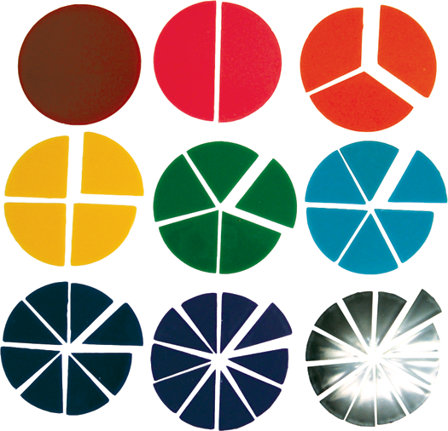

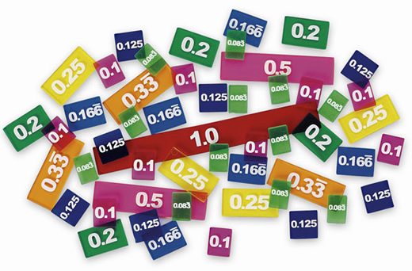

Nom : _____________________________

Groupe : _____

NOTES DE COURS

Chapitre 2

Fractions

Note : Toutes les images proviennent de Pixabay .com et sont libres de droits.

# Sens de la fraction

_____________________:

Nombre de parties prises dans l’entier.

« divisé par »

______________________ :

Nombre de parties qui forment un entier.

La fraction se lit : _______________ _______________

Exceptions :

__________

____________________

Le numérateur peut être un nombre entier :

Le dénominateur peut être un nombre entier différent de zéro :

|  |
| --- |
| **ATTENTION!!** :   * n’existe pas. * n’est pas écrit sous la forme fractionnaire. On devrait plutôt écrire : . |

# Représentation visuelle d’une fraction

|  |  |  |
| --- | --- | --- |
| Fraction représentée | Fraction | Il faut faire attention à : |
|  |  |  |
|  |  | L’entier doit être fractionné en ___________________________________ |
|  |  | Toujours donner une réponse ___________. |
|  |  | L’entier est __________________________. |
|  |  | L’entier est représenté par _______________________ .  Le dénominateur est ___ et non ___.  ___ n’est pas une fraction réduite de ___ |

# Nombre fractionnaire et fraction

1. **Nombre fractionnaire 🡪 Fraction**

|  |
| --- |
| Pour transformer un nombre fractionnaire en fraction, il faut additionner la partie entière avec la fraction. |

|  |
| --- |
| **Attention!!** : n’est pas une fraction réduite de , c’est sa représentation en fraction. |

Exemple : Transforme le nombre fractionnaire en fraction.

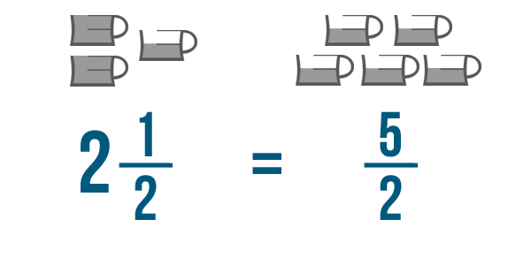

1. **Fraction 🡪 Nombre fractionnaire**

|  |
| --- |
| Pour transformer une fraction en nombre fractionnaire, il faut effectuer la division. |

Exemple : Transforme la fraction en nombre fractionnaire.

3. **Résolution de problèmes**

Exemple : Résous le problème suivant.

Madame Martin prépare une recette de jus. Elle mélange de jus d’oranges, de jus de canneberges et de boisson pétillante. Combien de litres de jus d’ananas doit-t-elle ajouter si elle veut obtenir 9 de sa recette?

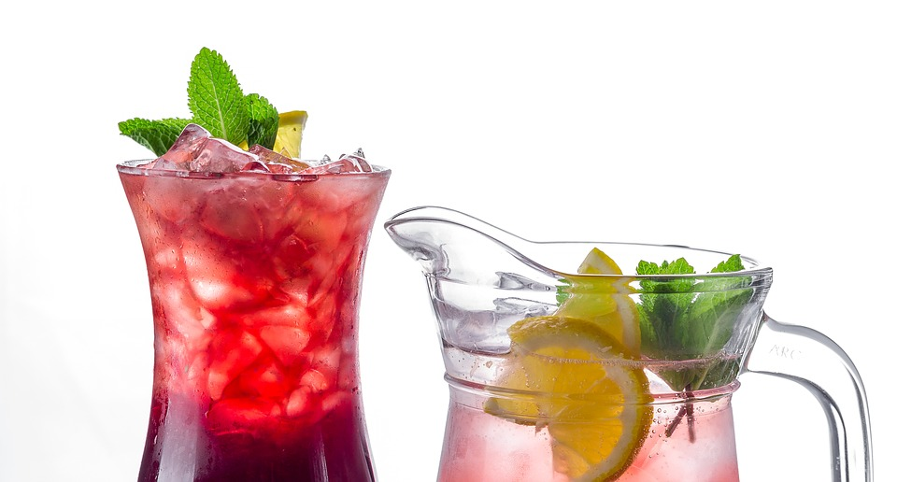

# Les opérations sur les fractions

Toutes les opérations sur les fractions se retrouvent dans le guide des opérations (cahier mauve).

# La simplification dans la multiplication

|  |
| --- |
| Afin de faciliter le calcul mental, dans une multiplication, il est possible de simplifier un numérateur avec un dénominateur s’ils sont un diviseur commun, et ce, même s’ils ne sont pas dans la même fraction! |



Exemple : Simplifie les multiplications suivantes AVANT de trouver le produit.

# Inverse d’un nombre

|  |
| --- |
| Une fraction est l’inverse d’une autre si leur produit est 1. Pour y arriver, il suffit de changer le numérateur et le dénominateur de position. |

Exemple : Trouve l’inverse des nombres suivants.

1. L’inverse de est , car .
2. L’inverse de 2 est , car .
3. L’inverse de est _______.
4. L’inverse de 7 est _______.
5. L’inverse de est _______.
6. L’inverse de est _______.

|  |
| --- |
| **ATTENTION!!** : L’INVERSE n’est pas l’OPPOSÉ. |

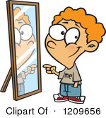

Exemple : Complète les phrases suivantes.

1. L’opposé de est ______.

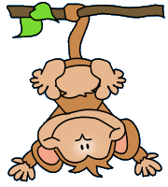

1. L’inverse de est ______.

Exercices

Chapitre 2

Fractions

**Pour les exercices suivants, effectuez la démarche complète dans le cahier Canada (méthode de résolution de problèmes). Il n’est pas nécessaire de recopier le texte.**

1. Un nombre qui a été diminué de est égal à . Quel est ce nombre?
2. En additionnant , et un troisième nombre, on obtient . Quel est ce nombre?
3. Que faut-il ajouter au total des nombres , et 3 pour atteindre 12 ?
4. Pour aller pêcher au lac Caron, la famille d’Olivier est partie à heures. Après 2 heures de route, elle a déjeuné pendant d’heure, puis a roulé pendant heure. À quelle heure est-elle arrivée?
5. Karine, Sébastien et Caroline ont déneigé l’entrée de leur voisin. Karine a déneigé de l’entrée et Sébastien. Quelle partie Caroline a-t-elle faite?
6. Lors d’un pique-nique chez Tina, des personnes ont mangé du maïs et ont mangé des hot-dogs et les autres ont mangé des hamburgers. Quelle fraction représente ceux qui ont mangé des hamburgers?
7. Christian se rend chez son amie Lucie. Il parcourt du trajet en auto avec son père, en autobus et le reste avec sa planche. Quelle fraction du trajet parcourt-il en planche?
8. Pour confectionner une robe de mariée, Pascale a acheté 60 m de ruban. Elle en a utilisé m, m, m et m. Combien lui reste-t-il de ruban?
9. Vendredi, Patrick a rempli un bidon de 40 L d’essence afin d’approvisionner sa motoneige. Il en a utilisé L le même jour, L le samedi et L le dimanche. Combien de litres d’essence sa réserve contient-elle maintenant?
10. Sylvain est un grand spécialiste de la pêche. Il a acheté dernièrement 60 m de ficelle dont il a utilisé m et m. Il est retourné en acheter 20 m et en a employé m. Combien de mètres de ficelle neuve lui reste-t-il?
11. Diane et Alain achètent les ingrédients pour faire une énorme salade de fruits pour l’ensemble des élèves de 1ère secondaire. Quelle quantité de fruits ont-ils acheté si leur panier de provision contient kg de pommes, kg de bleuets, kg de fraises et kg de bananes?
12. Le sac à dos de Georgia pèse kg. Les sacs à dos de Lise et de Connie pèsent respectivement kg et kg. Quel est le poids des 3 sacs à dos?
13. Dans un camp de vacances, on compte 360 enfants. Les participent une fois par semaine à des compétitions sportives. Parmi ces derniers, les sont des garçons.
14. Quelle fraction du nombre total d’enfants représentent ceux qui ne participent pas à des compétitions sportives?
15. Quelle fraction du nombre total d’enfants représentent les filles qui participent à des compétitions sportives?
16. Quelle fraction du nombre total d’enfants représentent les garçons participant à des compétitions sportives?
17. Trouvez le nombre de garçons qui participent à ces compétitions.
18. Une boîte contient 60 blocs. Les de ces blocs sont des cubes, et le des cubes sont rouges. Combien y a-t-il de cubes rouges dans cette boîte?
19. Dans un groupe de 80 touristes visitant le Québec, les parlent français. Les de ces derniers parlent aussi l’anglais. Combien y a-t-il de touristes dans ce groupe qui parlent français et anglais?
20. Dans une école, les des élèves sont des garçons et les des garçons ont moins de 14 ans. Quelle fraction de l’effectif total de l’école représente le nombre de garçons ayant moins de 14 ans?

**DÉFI :** Les de la superficie d’une boutique sont réservés pour les vélos. Si de cette superficie est réservée pour les vélos d’enfant, quelle partie de la boutique est allouée aux vélos pour adultes?

1. Stephan a livres de pommes dans un grand sac. Trouvant ce sac trop lourd, il décide de partager ses pommes dans des petits sacs pouvant contenir chacun livres de pommes. Combien de petits sacs aura-t-il suite au partage ?
2. Combien de morceaux de bois de cm un menuisier peut-il créer à partir d’un morceau mesurant cm ?
3. Un groupe de louveteaux prépare une randonnée. Youri est désigné pour embouteiller de l’eau à partir d’une cruche de litres. Combien remplira-t-il de bouteilles de de litre ?
4. À quelle fraction correspond les lettres sur chacune des droites numériques suivantes :

a



0 1

b



0 1

c



0 1

d



0 1

e



-1 0

f



0 1

g



-1 0

h



1 2

i



0

j



0

k



0

l



0

m



n



1. Place sur chacune des droites numériques les valeurs données.



0





0



0





0





0





0





0





0





0





0





0



0





0



0





0

1. Effectuez les chaînes d’opérations suivantes.

|  |  |
| --- | --- |
| **a)** | **b)** |
|  |  |
| **c)** | **d)** |
|  |  |
| **e)** | **f)** |
|  |  |

**23.** Simplifiez les opérations suivantes, puis trouvez le produit.

|  |  |  |  |
| --- | --- | --- | --- |
| a) |  | b) |  |
|  |  |  |  |
| c) |  | d) |  |
|  |  |  |  |
| e) |  | f) |  |
|  |  |  |  |
| g) |  | h) |  |
|  |  |  |  |
| i) |  | j) |  |

**24.** Exprimez les produits suivants sous forme exponentielle.

|  |  |  |  |
| --- | --- | --- | --- |
| **a)** |  | **b)** |  |

**25.** Transformez chaque expression en multiplication répétée et calculez le résultat.

|  |  |  |  |
| --- | --- | --- | --- |
| a) |  | b) |  |

**26.** Calculez :

|  |  |  |  |  |  |  |  |  |  |  |  |  |  |
| --- | --- | --- | --- | --- | --- | --- | --- | --- | --- | --- | --- | --- | --- |
| **A)** |  | | | | | | | | | **B)** | |  | |
| **C)** |  | | | | | | | | | **D)** | |  | |
| **E)** | | |  | | | | | | | | **F)** | |  | |
| **G)** |  | | | | | | | | | **H)** | |  | |
| **I)** |  | | | | | | | | | **J)** | |  | |
| **K)** |  | | | | | | | | | **L)** | |  | |
| **M)** |  | | | | | | | | | **N)** | |  | |
| **O)** | | | | | |  | | | | | | | |
| **P)** | | | |  | | | | | | | | | |
| **Q)** | | | | |  | | | | | | | | |
| **R)** | | | | |  | | | | | | | | |
| **S)** | |  | | | | | | | | | | | |
| **T)** | |  | | | | | | | | | | | |
| **U)** | | | | | | | |  | | | | | |
| **V)** | | | | | | |  | | | | | | |
| **W)** | | | | | | | | |  | | | | |

NOTES DE COURS

Chapitre 3

Nombres décimaux

Note : Toutes les images proviennent de Pixabay .com et sont libres de droits.

# Valeur et position

|  |  |  |  |  |  |  |  |  |  |
| --- | --- | --- | --- | --- | --- | --- | --- | --- | --- |
| Partie entière | | |  | Partie décimale | | | | | |
| Centaines | Dizaines | Unités | VIRGULE  (et non un point) | Dixièmes | Centièmes | Millièmes | dix-millièmes | Cent-millièmes | millionnièmes |
| 100 | 10 | 1 | , |  |  |  |  |  |  |
|  |  |  |  |  |  |  |  |  |  |

Exemple : Complète le tableau suivant :

|  |  |  |
| --- | --- | --- |
|  | Position du 4 | Valeur du 4 en fraction |
| a) 23,41 |  |  |
| b) 0,004 5 |  |  |
| c) 801,041 |  |  |
| d) 20,898 4 |  |  |



# Lecture des nombres décimaux

|  |
| --- |
| Pour lire un nombre décimal :   1. On lit la partie entière. 2. On mentionne « et » (pour la virgule). 3. On lit la partie décimale. 4. On nomme la position occupée par le chiffre le plus à droite dans le nombre. |

7,51 se lit donc : ______________________________________________________________

Exemples : Comment doit-on lire les nombres suivants?

1. 12,3 : _________________________________________________________________
2. 34,506 : _______________________________________________________________
3. 0,0023 : _______________________________________________________________

# Comparaison de nombres décimaux

|  |
| --- |
| Pour ordonner des nombres décimaux :   * Comparer la partie entière des nombres : la partie entière la plus grande est le plus grand nombre. * Si la partie entière est identique : ajouter des « 0 » pour avoir le même nombre de chiffres dans la partie décimale de chacun des nombres, puis comparer ces nombres. Le plus grand nombre dans la partie décimale est le plus grand nombre.   **ATTENTION!! :** Lorsque tu compares des nombres négatifs, le nombre le plus éloigné du « 0 » est le plus petit nombre. |

Exemple : Compare les nombres suivants.

|  |  |  |  |  |  |  |  |  |
| --- | --- | --- | --- | --- | --- | --- | --- | --- |
| a) | 3,42 |  | 3,43 |  | b) | 2,01 |  | 2,1 |
| c) | 0,060 |  | 0,50 |  | d) | -1,4 |  | -1,5 |
| e) | 9,76 |  | 9,81 |  | f) | 5,62 |  | 5,614 |
| g) | 0,087 |  | 0,0091 |  | h) | -1,48 |  | -1,53 |
| i) | -0,066 |  | -0,07 |  | j) | -3,45 |  | -4,42 |

Exemple : Place les nombres suivants sur la droite numérique.

-1,41 -1,34 -1,54 -1,48



Exemple : Classe par ordre croissant les nombres suivants :

-3,3 3,033 -3,03 3,33 3,303

__________________________________________________

# Fraction décimale

|  |
| --- |
| Une fraction décimale est une fraction dont le dénominateur est une puissance de 10 (10, 100, 1 000, …) |

Exemple : Écris les nombres suivants en fraction décimale.

|  |  |  |  |
| --- | --- | --- | --- |
| Nombre | Fraction décimale | Nombre | Fraction décimale |
| a) 2,3 |  | b) 5,634 |  |
| c) 0,001 |  | d) 1,000 001 |  |

# Notation décimale

|  |
| --- |
| La partie décimale d’un nombre peut être :   1. finie; 2. infinie périodique; 3. infinie non périodique. |

1. **Nombre décimal avec partie décimale finie :**

|  |  |  |
| --- | --- | --- |
| Partie entière | Virgule | Partie décimale FINIE |
| 3 | , | 21 |
| 0 | , | 345 678 |

1. **Nombre décimal avec partie décimale infinie périodique :**

|  |  |  |  |
| --- | --- | --- | --- |
|  | Partie entière | Virgule | Partie décimale INFINIE  et périodique |
| 3,222 222 222 … |  |  |  |
| 12,565 656 565 … |  |  |  |
| 5,344 444 … |  |  |  |
| 1 233,333 333 … |  |  |  |

1. **Nombre décimal avec partie décimale infinie non périodique :**

|  |  |  |
| --- | --- | --- |
| Partie entière | Virgule | Partie décimale INFINIE et  NON périodique |
|  |  |  |
|  |  |  |

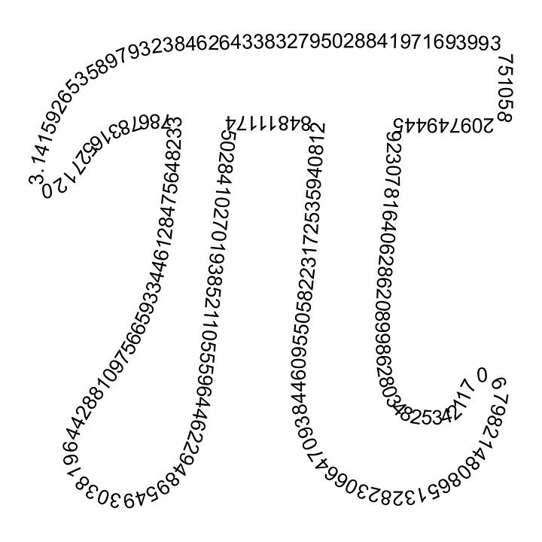 Des nombres décimaux avec une partie décimale infinie et non périodique :

Exemple : Détermine si les nombres suivants sont des nombres décimaux à partie décimale finie, infinie périodique ou infinie non périodique. Si la partie décimale est périodique, indique la période.

|  |  |  |  |
| --- | --- | --- | --- |
|  | **FINIE** | **INFINIE PÉRIODIQUE**  (Quelle est la période?) | **INFINIE NON PÉRIODIQUE** |
| a) 4,323232… |  |  |  |
| b) 0,75 |  |  |  |
| c) |  |  |  |
| d) -14,573 837 583 |  |  |  |
| e) |  |  |  |

# Les opérations avec les nombres décimaux

|  |
| --- |
| Voir le guide des opérations. |

# Multiplication et division avec une base 10

|  |  |  |  |
| --- | --- | --- | --- |
|  |  | | Ex. : 3,4 × 100 = |
|  | | Ex. : 897 × 10 = |
|  | |  | Ex. : 789 ÷ 100 = |
|  | Ex. : 9,78 ÷ 1 000 = |

# Passage d’une forme d’écriture à une autre

**Nombre décimal**

**Pourcentage**

**Fraction**

Nombre décimal 🡪 Pourcentage

Nombre décimal 🡪 Fraction

Pourcentage 🡪 Nombre décimal

Fraction 🡪 Nombre décimal

Pourcentage 🡪 Fraction

Fraction 🡪 Pourcentage

# Pourcentage d’un nombre

|  |
| --- |
| Tout comme pour les fractions, lorsque l’on retrouve le mot « de », il représente une multiplication. |

Exemple : Effectue les calculs suivants en transformant les pourcentages en fractions.

1. 20 % de 30 =
2. 15 % de 18 =

Exemple : Effectue les calculs suivants en transformant les pourcentages en nombre décimal.

1. 20 % de 30 =
2. 15 % de 18 =

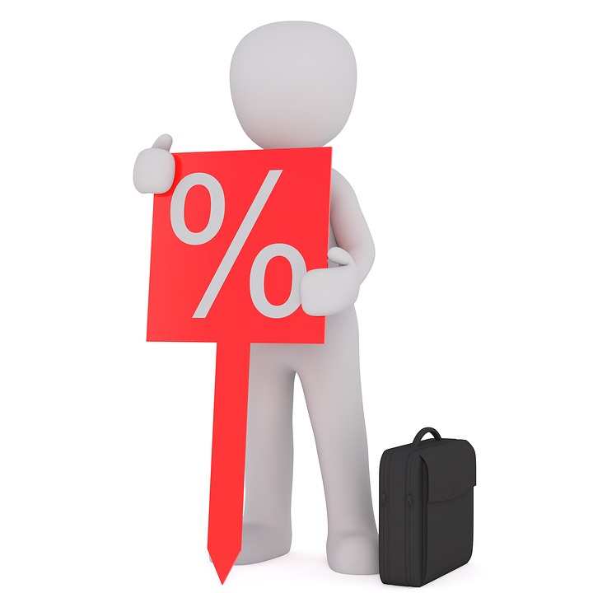

# Calcul mental et pourcentages

|  |  |  |  |
| --- | --- | --- | --- |
| Pour calculer : | on peut : | | |
| 1 % de *x* | × | ÷ 100 | déplacer la virgule de 2 vers la gauche |
| 5 % de *x* | × | ÷ 20 | calculer la moitié de 10 % |
| 10 % de *x* | × | ÷ 10 | déplacer la virgule de 1 vers la gauche |
| 25 % de *x* | × | ÷ 4 | c’est le du nombre |
| 50 % de *x* | × | ÷ 2 | c’est la demie du nombre |
| 75 % de *x* | × | ÷ 4 × 3 | c’est le du nombre |
| 100 % de *x* |  | C’est le nombre lui-même | |
| 2 % de *x* | × | calculer 2 fois 1 % | |
| 3 % de *x* | × | calculer 3 fois 1 % | |
| 15 % de *x* |  | prendre 10% plus la moitié du 10% | |
| 20 % de *x* | ÷5 | c’est le du nombre | |
| 60 % de *x* | ÷10 ×6 | Pour savoir si on passe l’examen | |
| 90 % de *x* |  | Total – 10% du nombre | |
| 99 % de *x* |  | Total – 1% du nombre | |
| 200 % de *x* | × 2 | C’est le double | |
| 300 % de *x* | × 3 | C’est le triple | |

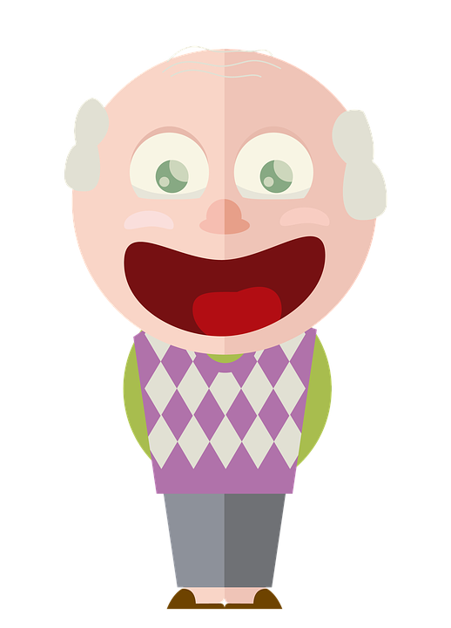

Exercices

Chapitre 3

Nombres décimaux

1. Effectuez les chaînes d’opérations ci-dessous. (N’oubliez pas les priorités d’opérations.)

|  |  |  |  |
| --- | --- | --- | --- |
| **a)** | 3,54 + 0,408 ÷ 24 × 50 | **b)** | 0,5 × (2,34 – 1,7) ÷ 0,2 |
|  |  |  |  |
| **c)** 0,52 + 7,7 ÷ 2,2 × 0,01 | | **d)** | 1,5 – (-2,6 + -3,4) ÷ 1,5 – 16,5 ÷ 3 |
|  | |  |  |
| **e)** | 2 + -4,1 x -6,02 + 1,92 ÷ -0,3 | **f)** | 0,82 + 0,4 × 1,5 |
|  |  |  |  |
| **g)** | 8 × (2 – 0,3) – 4 × 0,71 | **h)** | ( -14,5 - -2,1 x 3,02 ) ÷ ( -0,2 )2 |
|  |  |  |  |

1. Déterminez le nombre décimal indiqué par la pointe de la flèche.

|  |  |  |  |  |  |  |  |  |
| --- | --- | --- | --- | --- | --- | --- | --- | --- |
| **a)** |  | | | | | | | |
|  | | | | |  | |  | |
|  | | | | | | | | |
| **b)** |  | | | | | | | |
|  | | |  | |  | | | |
|  | | | | | | | | |
| **c)** |  | | | | | | | |
|  | | | | | |  | |  |
|  | | | | | | | | |
| **d)** |  | | | | | | | |
|  | |  | |  | | | | |

1. Exprimez les nombres décimaux suivants sous la forme d’une fraction réduite.

|  |  |  |  |  |  |  |  |  |  |  |
| --- | --- | --- | --- | --- | --- | --- | --- | --- | --- | --- |
| **a)** 0,375 |  |  | **b)** 8,36 |  |  | **c)** 50,2 |  |  | **d)** 0,0096 |  |
| **e)** 0,12 |  |  | **f)** 6,3 |  |  | **g)** 1,78 |  |  | **h)** 0,2 |  |

1. Exprimez les fractions en notation décimale.

|  |  |  |  |  |  |  |  |  |  |  |
| --- | --- | --- | --- | --- | --- | --- | --- | --- | --- | --- |
| **a)** |  |  | **b)** |  |  | **c)** |  |  | **d)** |  |
| **e)** |  |  | **f)** |  |  | **g)** |  |  | **h)** |  |

1. Exprimez chaque nombre décimal en un pourcentage.

|  |  |  |  |  |  |  |  |  |  |  |
| --- | --- | --- | --- | --- | --- | --- | --- | --- | --- | --- |
| **a)** 0,48 |  |  | **b)** 0,2 |  |  | **c)** 1,34 |  |  | **d)** 0,005 |  |
| **e)** 0,9 |  |  | **f)** 0,34 |  |  | **g)** 0,934 |  |  | **h)** 0,000 23 |  |

1. Exprimez chaque pourcentage en notation décimale.

|  |  |  |  |  |  |  |  |  |  |  |
| --- | --- | --- | --- | --- | --- | --- | --- | --- | --- | --- |
| **a)** 42 % |  |  | **b)** 84 % |  |  | **c)** 122,5 % |  |  | **d)** 0,015 % |  |
| **e)**  % |  |  | **f)** -1 % |  |  | **g)** -12,34 % |  |  | **h)**  % |  |

1. Exprimez chaque fraction en un pourcentage.

|  |  |  |  |  |  |  |  |  |  |  |
| --- | --- | --- | --- | --- | --- | --- | --- | --- | --- | --- |
| **a)** |  |  | **b)** |  |  | **c)** |  |  | **d)** |  |
| **e)** |  |  | **f)** |  |  | **g)** |  |  | **h)** |  |

1. Exprimez chaque pourcentage en une fraction réduite.

|  |  |  |  |  |  |  |  |  |  |  |
| --- | --- | --- | --- | --- | --- | --- | --- | --- | --- | --- |
| **a)** 24 % |  |  | **b)** 12 % |  |  | **c)** 402 % |  |  | **d)** 0,55 % |  |
| **e)** 56,6 % |  |  | **f)** -0,3 % |  |  | **g)** 0,006 7 % |  |  | **h)** -1,34 % |  |

1. Calculez chaque expression.
2. 2 % de 400 =
3. 225 % de 1280 =
4. 28 % de 300 =
5. 180 % de 140 =
6. On offre une réduction de 5 % sur l’essence qui se vend 1,60 $ le litre. Quel est le coût de l’achat de 80 litres d’essence?

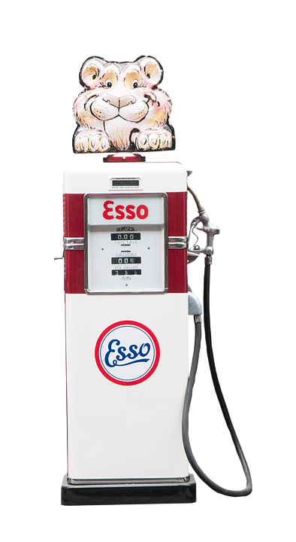

1. Lina achète des patins marqués 180 $. Elle doit payer une taxe de 15 % sur cet achat. À combien s’élève la facture?

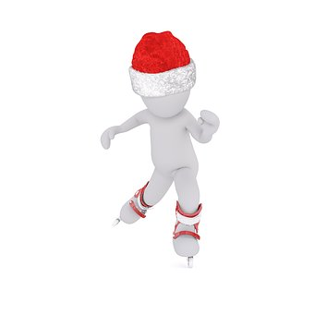

1. Vincent a entendu dire que 30 % des foyers possédaient deux téléviseurs et que de ceux qui possédaient deux téléviseurs, 75 % étaient abonnés au câble. Sur 3 850 foyers, combien ont deux téléviseurs et sont abonnés au câble?



1. Complétez le tableau suivant.

|  |  |  |  |
| --- | --- | --- | --- |
|  | Fraction | Nombre décimal | Pourcentage |
| a) |  |  |  |
| b) |  | 0,84 |  |
| c) |  |  |  |
| d) |  | 0,475 |  |
| e) |  |  | 72 % |
| f) |  |  |  |
| g) |  | 8,1 |  |
| h) |  |  | 19,4 % |
| i) |  |  | 195 % |
| j) |  |  | 0,12 % |
| k) |  |  | 5,68 % |
| l) |  | 0,076 |  |
| m) |  | 1,47 |  |
| n) |  |  |  |

**RÉVISION**

1. Écrivez le nombre donné selon la forme demandée.

|  |  |
| --- | --- |
| a) 47,2 % en fraction : | b) 0,04 % en fraction : |
|  |  |
| c) en pourcentage : | d) en pourcentage : |
|  |  |
| e) 62,7 % en nombre décimal : | f) 0,02 % en nombre décimal : |
|  |  |
| g) en nombre décimal : | h) en nombre décimal : |
|  |  |
| i) 0,0741 en fraction : | j) 1,472 en fraction : |
|  |  |
| k) 7,34 en pourcentage : | l) 0,002 en pourcentage : |
|  |  |

1. Placez en ordre croissant :

|  |  |  |  |  |
| --- | --- | --- | --- | --- |
| **a)** |  |  | **b)** |  |
|  | |  |  | |

1. Quel nombre est indiqué par la flèche ?

|  |  |  |  |  |  |
| --- | --- | --- | --- | --- | --- |
| **a)** |  | | | | |
|  | |  |  | | |
|  | | | | | |
| **b)** |  | | | | |
|  | | | |  |  |
|  | | | | | |

1. Placez les expressions suivantes sur la droite numérique : -, , 60%, -20% et  .

|  |  |  |  |  |  |
| --- | --- | --- | --- | --- | --- |
|  | | | | | |
|  |  |  |  |  |  |

1. Complétez le tableau ci-dessous.

|  |  |  |
| --- | --- | --- |
| **Fraction irréductible** | **Pourcentage** | **Nombre décimal** |
|  | 32 % |  |
|  |  | 8,98 |
|  |  |  |
|  |  |  |
|  |  | 0,0023 |
|  | 120 % |  |

|  |  |  |  |  |
| --- | --- | --- | --- | --- |
| 1. Effectuez les chaînes d’opérations suivantes. | | | | |
| **a)** 12,56 + (43,87 – 15,78) | **b)** -5,2 – (11,5 – 10,9) | | **c)** 25,2 – (1,5 – 11,9) | | |
|  |  | |  | | |
| **d)** 1,92 + 10 % = | | **e)** -3,15 +  = | | **f)**  - 120 % = | | |
|  | |  | |  | | |
| **g)**  - 30 % + 2,4 = | | **h)** - 3 % -  = | | **i)**  - 20 % = | | |
|  | |  | |  | | |

1. Transformez les fractions suivantes en nombre décimal :

|  |  |  |  |  |
| --- | --- | --- | --- | --- |
| **a)** = |  |  | **d)** = |  |
| **b)** = |  |  | **e)** = |  |

1. Transformez les nombres décimaux suivants en fraction :



|  |  |  |  |  |
| --- | --- | --- | --- | --- |
| **a)** 0,56 = |  |  | **c)** 4,02 = |  |
| **b)** 0,0073 = |  |  | **d)** 8,371 = |  |

1. Transformez les nombres décimaux suivants en pourcentage :

|  |  |  |  |  |
| --- | --- | --- | --- | --- |
| **a)** 0,12 = |  |  | **c)** 83,7 = |  |
| **b)** 7,341 = |  |  | **d)** 600= |  |

1. Transformez les pourcentages suivants en nombres décimaux :

|  |  |  |  |  |
| --- | --- | --- | --- | --- |
| **a)** 7,349 % = |  |  | **c)** 837 % = |  |
| **b)** 18 % = |  |  | **d)** 0,02 % = |  |

1. Transformez les fractions suivantes en pourcentage :

|  |  |  |  |  |
| --- | --- | --- | --- | --- |
| **a)** = |  |  | **d)** = |  |
| **b)** = |  |  | **e)** = |  |
| **c)** = |  |  | **f)** = |  |

1. Transformez les pourcentages suivants en fractions :

|  |  |  |  |  |
| --- | --- | --- | --- | --- |
| **a)** 41 % = |  |  | **c)** 23,03 % = |  |
| **b)** 20 % = |  |  | **d)** 0,04 % = |  |

**Résolution de problèmes**

**Pour les exercices suivants, effectuez la démarche complète dans le cahier Canada (méthode de résolution de problèmes). Il n’est pas nécessaire de recopier le texte.**

1. Une clé USB a une capacité de 14,38 Mo. Un disque compact a une capacité de 700 Mo. Combien de fois la capacité du disque compact est-elle plus grande que la capacité de la clé USB?
2. Le dernier plein d’essence de Gabrielle lui a coûté 42,92 $. Sachant que le litre d’essence coûtait 0,925 $, combien de litres d’essence a-t-elle achetés?

1. Le poulet de grain de la boucherie Bonne bouffe se vend 6,35 $ le kilogramme.
2. Combien coûte un poulet ayant une masse de 4,3 kg?
3. Quelle est la masse d’un poulet qui coûte 29,21 $?
4. Cindy doit parcourir 0,55 km pour se rendre à l’école. Sachant que Cindy dîne à la maison tous les jours, quelle distance parcourt-elle en une semaine?
5. Voici les températures observées à midi tous les jours de la première semaine de janvier :

|  |  |  |  |  |  |  |  |
| --- | --- | --- | --- | --- | --- | --- | --- |
| **Jour** | **1** | **2** | **3** | **4** | **5** | **6** | **7** |
| **Température (oC)** | -28,6 | -24,8 | -21,6 | -15,4 | -10,8 | -17,6 | -19,8 |

Déterminez la moyenne de ces températures. ­­­­­­­­­­­­­­­­­­­­­­

1. Sophie parcourt 16,7 km pour se rendre au travail et la même distance pour revenir. Calcule la distance qu’elle parcourt en un an pour se rendre au travail sachant qu’elle travaille 240 jours par année.
2. Jean-Pierre a vidé le contenu de sa tirelire pour s’acheter des lunettes. La valeur totale de ses pièces monnaie est de 324,75 $. Détermine le nombre de 0,25 $ que contenait sa tirelire sachant qu’il y avait outre les 0,25 $, 55 pièces de 2 $, 102 pièces de 1 $, 409 pièces de 0,10 $ et 287 pièces de 0,05 $.
3. Émilie occupe son appartement depuis 2007. À ce moment, le loyer était de 800 $ par mois. En 2008, le prix a augmenté de 8 % et, cette année, en juillet 2009, il sera augmenté de 5 %. Quel prix paiera-t-elle pour son appartement à partir du mois de juillet prochain?
4. Le son du tonnerre qui accompagne un éclair voyage à une vitesse de 0,34 km/s. Lors d’un orage, un éclair illumine le ciel et tu entends le son du tonnerre qui l’accompagne après 7,8 secondes. À quelle distance l’orage a-t-il eu lieu?
5. Annie et six de ses amis reçoivent une facture de 132,00 $ pour le repas que le groupe vient de prendre au restaurant. Annie propose de payer elle-même le pourboire (15 % de la facture) et de laisser ses amis se partager le montant du repas. Annie fait-elle une bonne affaire? Pourquoi?
6. Un marchand prépare un nouveau mélange de café qu’il vend 1,25 $ les 100 grammes. Quels sont ses revenus provenant de la vente de ce mélange après les trois premiers jours si le 1er jour il vend 7,5 kg, le 2e jour 3,75 kg et le 3e jour 4 kg?
7. Youri a planifié une randonnée en vélo. Il veut parcourir 19 km lundi, 24 km mardi et 17 km mercredi. Quel pourcentage de la randonnée prévoit-t-il parcourir mardi?
8. Philippe achète un ordinateur et ses accessoires pour 4 000,00 $. Il donne 1 000,00 $ comptant et emprunte le reste. Il doit choisir entre deux taux : 9,5 % et 10,5 %.
9. Quel taux devrait-il choisir?
10. S’il emprunte cette somme pour un an, combien remettra-t-il à la fin de l’année?
11. Une baquette de bois mesure 2,73 m. Peut-on y découper un morceau de 93,4 cm et 3 morceaux de 60,148 cm chacun?
12. Pour la fête des mères, vous achetez un rosier à votre grand-mère. Le prix régulier est 15,00 $ mais vous ne le payez que 12,00 $. Quel pourcentage de réduction avez-vous obtenu?
13. Mylène vend des tablettes de chocolat au profit d’une compétition de nage synchronisée. Elle vend chaque tablette 2,50 $ et 20 % de ce montant vont au profit de la compétition. Combien de tablettes devra-t-elle vendre pour amasser 75,00 $ de profit?
14. Une camionnette consomme 45 litres d’essence pour parcourir 292,5 km sur l’autoroute, à une vitesse moyenne de 100 km/heure.
15. Quelle distance un litre d’essence lui permet-il de parcourir?
16. Si le réservoir peut contenir 100 litres, combien de fois le conducteur devra-t-il faire le plein pour un trajet de 1855 km?
17. Vous achetez une voiture sport au montant de 25 000,00 $. Quel sera le prix de votre voiture dans deux ans si elle perd 10 % de sa valeur à chaque année?
18. Un poisson d’une longueur de 24 cm saute hors de l’eau à une hauteur de 60 cm pour attraper des insectes. La hauteur de ce saut représente quel pourcentage par rapport à sa taille?
19. Si j’ajoute 4,85 m à la base d’un rectangle et que j’enlève 2,68 m à sa hauteur, de combien son périmètre augmentera-t-il?
20. Un bébé pesait 2,6 kg à la naissance et 9,8 kg à 8 mois. Si l’augmentation de la masse du bébé a été constante chaque mois, quelle était sa masse à 5 mois?
21. Un commerçant achète un lot de 150 calculatrices pour 2 250,00 $, Combien devra-t-il revendre chacune des calculatrices s’il veut faire un profit de 8 %?
22. 80 % des 405 élèves de première secondaire ont participé à la journée de « plein air ». des élèves participants ont fait du ski alpin. Combien d’élèves ont fait du ski alpin?
23. Quatre amis ont écouté l’émission Star Académie et ont estimé le temps consacré aux annonces publicitaires. Karine a estimé ce temps aux de l’émission, Antoine à 28,4 %, Julie à 0,296 et Maxime aux de l’émission. Qui a fait la plus faible estimation?
24. Vide, un petit réservoir de butane pèse 4,738 kg. Plein, il pèse 6,014 kg. Un litre de gaz butane 2,55 g. Chaque jour, on consomme 25 litres de gaz par heure pendant 2 heures d’utilisation du feu de butane. Pour combien de jours un réservoir plein de butane peut-il servir?
25. Elena et Pierre-Luc sont de retour de la pêche. Les poissons pêchés ont une masse de 1,04 kg, 0,856 kg, 2 kg, 0,69 kg, 0,7 kg et 1,04 kg. Calculez la masse moyenne d’un poisson.
26. Au bureau de poste, Marc-André achète deux livrets de 25 timbres de 0,45 $. Il en utilise pour un montant de 8,10 $ afin de poster des cartes de fêtes. Combien de timbres lui reste-t-il?
27. Au marché, Julie arrive au rayon des fruits et légumes. Elle a le choix entre 1,5 kg de pommes pour 1,45 $ ou 4 kg de pommes pour 3,69 $. Quel achat est le plus avantageux?
28. La mère de Valérie souhaite lui acheter une jupe à 55,00 $. Un rabais de 30 % lui est accordé sur le prix de cet article.
29. Quel le montant de la réduction?
30. Quel sera le nouveau prix (après rabais) de cette jupe?
31. Après avoir soupé chez St-Hubert, le montant total de la facture s’élève à 46,80 $. Si votre mère laisse un pourboire de 15 %, combien ce repas lui coûtera-t-il?
32. À la ferme de M. Buisson, il y a 180 animaux. De ce nombre, 25 % sont des poules. Parmi ces poules, 20 % sont brunes. Combien y-a-il de poules brunes?
33. Un vendeur fixe à 38,50 $ le prix d’un modèle de lunettes de soleil qu’il a acheté 25,00 $. Quel pourcentage de profit espère-t-il faire?

NOTES DE COURS

Unités de mesures

# Le système International d’unités (SI)

|  |  |  |  |  |  |  |  |
| --- | --- | --- | --- | --- | --- | --- | --- |
| **Nom de l’unité** | **Kilo (k)**  **1 000 ×** | **Hecto (h)**  **100 ×** | **Déca (da)**  **10 ×** | **Unité**  **1 ×** | **Déci (d)** | **Centi (c)** | **Milli (m)** |
| **Longueur** | Kilomètre  km | Hectomètre  hm | Décamètre  dam | Mètre  m | Décimètre  dm | Centimètre  cm | Millimètre  mm |
| **Masse** | Kilogramme  kg | Hectogramme  hg | Décagramme  dag | Gramme  g | Décigramme  dg | Centigramme  cg | Milligramme  mg |
| **Volume liquide** | Kilolitre  kl | Hectolitre  hl | Décalitre  dal | Litre  l | Décilitre  dl | Centilitre  cl | Millilitre  ml |

: De grand vers petit. Il y a ________ d’éléments. Le nombre est plus grand. Donc _____

: De petit vers grand. Il y a ________ d’éléments. Le nombre est plus petit. Donc ______

Exemples : Trouve les équivalences.

1. 65,4 hL= __________________ L
2. 0,897 m = _________________ hm
3. 324, 2 g = _________________ cg
4. 51,27 dm = ________________ dam

# Mesure de temps

|  |
| --- |
| Dans le système international d’unités (SI), l’heure est définie comme une durée invariable de ______ minutes ou de _________secondes.  Les abréviations de temps sont :   * Heure : h * Minute : min * Seconde : s |

**1**) Déterminez le nombre de minutes dans :

|  |  |  |  |
| --- | --- | --- | --- |
| a) trois quart d’heure : |  | c) trois heures et demie : |  |
| b) une demi-heure : |  | d) deux heures et quart : |  |

**2**) Déterminez le nombre d’heures dans :

|  |  |  |  |
| --- | --- | --- | --- |
| a) 2 jours : |  | d) un jour et demi : |  |
| b) 3 jours : |  | e) une semaine : |  |
| c) une demi-journée : |  | f) le mois de mai : |  |

**3**) Effectuez les transformations suivantes :

|  |  |  |  |
| --- | --- | --- | --- |
| a) 180 s : | min | b) 2h27 : | min |
| c) 3h : | s | d) 80s : | min s |
| e) 2015 min | h min | f) 3230 s | min s |
| g) 7278 s | h min s |  |  |

**Est-ce que 2,4 h = 2 h 40 ?**

* 2 h 40 = ____________________________________
* 2,4 h = ____________________________________

1. Transforme les heures suivantes en nombre décimal ou en format heures : minutes :
2. 4,3 h =

1. 7 h 12 =
2. Transforme 4,1h en minutes :
3. Transforme 500 minutes en h : min :
4. Transforme 450 secondes en nombre décimal de minutes :
5. Transforme 319 minutes en h : min :
6. Transforme 5 h 12 min 15 s en secondes :
7. Transforme 8 412 secondes en h : min : s :
8. Transforme 7 h 42 en heures décimales :
9. Transforme 7 h 43 en heures décimales :
10. Transforme 11,3 h en minutes :

# Vitesse

|  |
| --- |
| La vitesse est un rapport entre la distance parcourue et le temps mis à parcourir cette distance. |

|  |  |  |
| --- | --- | --- |
| Pour trouver la vitesse : | Pour trouver la distance : | Pour trouver le temps : |
|  |  |  |

1. Quelle est la vitesse d’un camion qui fait 300 km en 5h?
2. Quelle est la vitesse d’un coureur de marathon qui fait 42 km en 4h?
3. Quelle est la distance parcourue par une automobile si elle roule 12h à 110 km/h pour se rendre en Floride?
4. Quelle est la distance parcourue par un train s’il roule pendant 3,5 heures à 130 km/h vers Toronto?
5. Combien de temps a mis un piéton à parcourir les 12 km de sa randonnée s’il marche à 4 km/h?
6. Quelle a été la durée d’une course automobile si les pilotes ont parcouru 320 km avec une vitesse moyenne de 128 km/h
7. Un automobiliste a parcouru les 316 km qui séparent Paris et Dijon en 4h. Quelle a été sa vitesse moyenne?
8. Un camion roule à une vitesse moyenne de 70 km / h. Quelle distance parcourra-t-il en 3 h?
9. Une Fiat roule à une vitesse moyenne de 85 km / h. Quelle distance a-t-elle parcourue en 2h30?
10. Un cycliste a parcouru les 180 km d’une étape du Tour de France à la vitesse moyenne de 45 km/h. Quelle a été la durée de l’étape ?

Exercices

Unités de mesures

1. Calcule chaque somme après avoir exprimé chaque terme avec l’unité de ton choix.
2. 8,9 cm + 52 dm + 9 m = _____________________________________________
3. 64 dam + 97 m + 61 dm = ___________________________________________
4. 7,8 km + 97 hm + 894 dam + 3 m = ____________________________________
5. Combien y a-t-il de :
6. décimètres dans un hectomètre __________________
7. millimètres dans un kilomètre ? ___________________
8. de kilomètres dans un mètre ? ___________________
9. de mètres dans un décamètre ? __________________
10. Complète les égalités suivantes.

**a)** 2 hL = ________ L **b)** 1,7 g = ________ cg **c)** 30,4 dL = ________ kL

**d)** 0,06 dal. = ________ dL **e)** 1,02 mL = _______ kL **f)** 700 mg = ________ dag

**g)** 8,3 dag = ________ hg **h)** 0,7 g = ________ dg **i)** 1,007 hg = ________ mg

1. Quel montant Laurie doit-elle débourser si elle achète 450 centimètres de tissu à 3,70 $ le mètre ?

Réponse : _________________________________________________________

1. Lors d’une promenade en forêt, Claudine parcourt 2,7 km de 8h à 9h, 4300 m de 9h à 9h30, 580 dam de 9h30 à 10h et 36 hm de 10h à 11h. Quelle distance Claudine a-t-elle parcourue de 8h à 11h ?

Réponse : _________________________________________________________

1. Effectuez :

|  |  |
| --- | --- |
| a) 17 min 4 + 21 min 52 = | b) 7 h 40 min 25 s + 2 h 35 min 13 s = |
| c) 18 min 21 + 26 min 55 = | d) 18 h 8 min 55 s + 7 h 57 min 13 s = |
| e) 22 h 41 – 8 h 25 = | f) 5 min 28 – 2 min 43 = |
| g) 3 h 45 min 18 s – 2 h 39 min 45 s = | h) 14 h – 12 min 28 s = |

1. Un train part de Montréal à 8 h 48. La durée du trajet pour se rendre à Trois-Rivières est de 2 h 20. À quelle heure arrivera-t-il à Trois-Rivières ?
2. Le vainqueur d’un ultramarathon en montagne de 50 km a mis 4 h 55 min 42 s pour terminer sa course. Le second est arrivé avec 5 min 27 s de retard. Quel a été son temps?
3. Un automobiliste part de Montréal à 8 h 5 et arrive à Québec à 10 h 35. Quelle a été la durée de son voyage ?
4. Un match de tennis a commencé à 15 h 40 et s’est terminé à 18 h 12. Quelle a été la durée du match ?
5. Sur une bande de 4 h, on a déjà enregistré un film d’une durée de 1 h 43 min 25 s. De quelle durée dispose-t-on encore ?
6. Effectue les conversions de temps.
7. 21 min = _________ s
8. 13 min 42 s = _________ s
9. 3 h 25 min = _________ s
10. 19 h = _________ min
11. 720 s = _________ min
12. 79 s = _________ min _________ s
13. 495 s = _________ min _________ s
14. 327 min = _________ h _________ min
15. 18 000 s = _________ h
16. 4 h 35 min = _________s
17. 2100 h = _________ jours _________ h
18. 576 min = _________ h _________ min
19. 2450 s = _________ min _________ s
20. 3185 min = _________ jours _________ h _________ min
21. 19005 s = _________ h _________ min _________ s
22. Effectue les conversions de temps en nombre décimal.
23. 30 min = _________h
24. 3h20 = _________ h
25. 3,2 h = _________ min
26. 5,3 h = _________ h _________ min
27. 7,4 h = _________ h _________min = _________ min
28. 3,25 min = _________ min _________ s
29. 2h 54 min = _________h
30. 5 min 48 s = _________min
31. 5 h 45 = _________h
32. 36 s = _________h
33. 5 min 42 s = _________min = _________ s

Défis !!!!

1. 267 min = _________h
2. 0,73 h = _________ min _________ s
3. 3,41 h = _________ h _________ min _________ s
4. 5h 36 min 54 = _________h
5. Un escargot a une vitesse de 0,8 cm/s. Combien de temps mettra-t-il pour franchir 1 m?
6. Erik Guay est un skieur alpin professionnel de Descente et de Super G. Lors de sa dernière compétition, il a mis 1,98 minute pour franchir 3,3 km. Quelle a été sa vitesse moyenne?

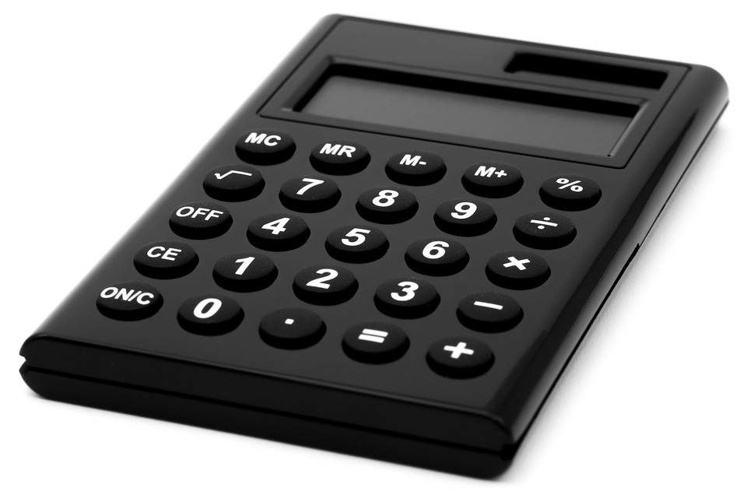

1. Un randonneur a marché à une vitesse de 5km/h durant 2h15. Quelle distance a-t-il parcourue?
2. Un guépard accélère sa course jusqu’à 120 km/h pour atteindre ses proies. Combien de temps courra-t-il pour parcourir une distance de 0,6 km?
3. Durant la fin de semaine, ton ami a parcouru 96 km à vélo à une vitesse de 30 km/h. S’il donne en moyenne 70 coups de pédales par minute, combien a-t-il donné de coups de pédales durant son excursion à vélo?
4. L’avion Concorde met 3h27 pour relier New York et Paris, situés à 5865 km en avion. Quelle est sa vitesse moyenne?
5. Remplis le tableau suivant.

|  |  |  |  |
| --- | --- | --- | --- |
| **Temps** | **Fraction d’heure** | **Nombre décimal** | **Nb de minutes** |
|  |  |  |  |
|  |  | 0,89 h |  |
| 2h16 minutes |  |  |  |
|  |  | 1,25 h |  |
|  |  |  | 275 minutes |
|  |  |  |  |
|  |  | 6,48 h |  |
|  |  |  | 150 minutes |
| 4h08 minutes |  |  |  |
|  |  |  | 12 minutes |
| 1h22 minutes |  |  |  |